
UNIVERSIDADE FEDERAL RURAL DO SEMI-ÁRIDO — UFERSA
DISCIPLINA: ENGENHARIA DE SOFTWARE
Curso: INTERDISCIPLINAR EM TECNOLOGIA DA INFORMAÇÃO
DOCUMENTAÇÃO INTEGRADA DE ENGENHARIA DE SOFTWARE
SISTEMA DE GERENCIAMENTO DE ARMAZENAMENTO LOGÍSTICO MÓVEL

EQUIPE DE DESENVOLVIMENTO
1. Marcelo Henrique de Lima Marques
2. Alisson Lima Ricarte
3. Davi da Silva Freitas
4. Juan Pablo Silva Valdivino

1. DOCUMENTO DE VISÃO E ESCOPO

1.1. Descrição do Problema e Cenário Encontrado
O armazém logístico gerenciado pelo cliente opera atualmente de forma predominantemente manual. O controle de estoque de mercadorias de pequeno e médio porte (focando em categorias operacionais específicas como bebidas, massas, rações, refrigerantes e grãos) é registrado sem automatização estruturada, utilizando cadernos e anotações físicas em papel. Este formato acarreta a falta de persistência em tempo real, lentidão sistemática na contagem e conferência diária de mercadorias, além de um alto risco de perda total ou parcial de dados históricos devido a avarias físicas ou extravios dos registros em papel.

1.2. Proposta de Solução
A criação de um aplicativo móvel corporativo customizado permitirá ao proprietário e aos operadores gerenciarem o estoque em tempo real diretamente do ambiente de armazenagem (chão de fábrica), utilizando os seus próprios dispositivos móveis (smartphones Android/iOS). O software unifica o controle de armazenamento com o fluxo de faturamento externo, trazendo agilidade imediata na entrada e saída de materiais, automatização no cálculo de subtotais e baixas de estoque, além de proteger os dados históricos contra perdas acidentais por meio de persistência imediata.

1.3. Objetivos de Negócio (ON)
ON-1: Eliminar em 100% o uso de registros manuais em papel para a conferência e movimentação de estoque dentro de 3 meses após a implementação.
ON-2: Reduzir em 40% o tempo gasto nos processos de entrada, baixa e venda móvel de mercadorias no armazém logo no primeiro mês de uso operacional ativo.
ON-3: Garantir a consistência transacional e a integridade de todas as informações armazenadas através de salvamento automático e persistência imediata orientada a objetos na ViewModel.

1.4. Escopo do Produto e Público-Alvo
O sistema adota um escopo estritamente móvel (mobile), projetado e otimizado especificamente para smartphones de pequenos e médios comerciantes logísticos e de varejo. O produto extingue o suporte a telas desktop fixas e foca em uma usabilidade ágil baseada em seletores objetivos, busca instantânea por texto e filtragem dinâmica por categorias (Bebida, Massas, Ração, Refrigerante e Grãos), mitigando digitações longas em teclados virtuais reduzidos.

2. PROCESSO DE LEVANTAMENTO DE REQUISITOS

A extração, mapeamento e refinamento dos requisitos do sistema ocorreram através de duas técnicas consagradas da Engenharia de Software: Entrevista Semiestruturada (com duração de 45 minutos realizada com o proprietário Emanuel Marques de Lima no próprio galpão) e Observação Direta do fluxo real de descarga de mercadorias e fechamento de pedidos.

2.1. Ata de Recomendações e Descobertas Críticas
Gargalo Operacional Identificado: O medo central do cliente baseia-se na volatilidade do papel e na assincronia das baixas. Se um colaborador esquece de anotar a saída de um fardo, o saldo virtual diverge do físico imediatamente.
Restrições de Usabilidade: O usuário necessita circular livremente pelas prateleiras conferindo os lotes de perto; soluções desktop fixas em mesas de escritório foram expressamente rejeitadas por travarem a dinâmica do armazém.
Regra Crítica de Controle: É imperativo que o aplicativo barre qualquer tentativa de deixar o estoque negativo. O salvamento dos dados de entrada, exclusão ou faturamento de vendas deve ocorrer de forma automática e imediata no exato momento da confirmação do usuário.

3. ESPECIFICAÇÃO TÉCNICA DE REQUISITOS

3.1. Requisitos Funcionais (RF)

Código | Requisitos | Descrição
RF-01 | Listagem Geral (Home) | O sistema deve exibir na tela inicial todos os produtos ativos carregados, mostrando nome, categoria, imagem (via URL), preço formatado e o saldo atual disponível em estoque.
RF-02 | Busca Instantânea por Texto | O sistema deve permitir a filtragem dinâmica em tempo real da listagem principal de produtos com base nas strings digitadas pelo usuário no componente SearchBar.
RF-03 | Filtro Rápido por Categorias | O sistema deve filtrar os produtos da Home exibindo um menu inferior deslizante (BottomSheet) contendo exclusivamente as categorias mapeadas no código: Bebida, Massas, Ração, Refrigerante e Grãos.
RF-04 | Manutenção de Produtos (CRUD) | O sistema deve permitir criar, editar e excluir registros de produtos através de caixas de diálogo modais (Dialogs) incorporadas diretamente na interface operacional.
RF-05 | Navegação por Abas Fixas | O sistema deve fornecer uma barra de navegação inferior (BottomNavigationBar) para transição instantânea de contexto entre as telas de Início (Home), Clientes, Vendas e Relatórios
RF-06 | Alertas de Estoque Crítico | O sistema deve varrer as entidades e sinalizar visualmente no card do produto quando o saldo em estoque atual for menor ou igual à quantidade mínima de alerta parametrizada.
RF-07 | Módulo de Vendas Móvel | O sistema deve permitir a abertura de carrinhos de compras atrelados a um cliente, computar o valor acumulado dinamicamente e liquidar o pedido aplicando baixa automática por subtração no estoque físico.
RF-08 | Módulo de Clientes e Relatórios | O sistema deve fornecer telas dedicadas para o cadastro/consulta de clientes atendidos externamente e visualização de dados gráficos sobre o faturamento do armazém.

3.2. Requisitos Não-Funcionais (RNF)

Código | Requisitos | Descrição
RNF-01 | Portabilidade e Arquitetura | O aplicativo deve rodar de forma nativa e responsiva em smartphones, utilizando o ecossistema multiplataforma do framework Flutter (Dart) com gerenciamento de estado baseado
RNF-02 | Desempenho de Filtro | As buscas por digitação e os filtros por categoria processados nas ViewModels devem atualizar a interface para o usuário em um tempo limite de até 2 segundos.
RNF-03 | Segurança Operacional e Robustez | O aplicativo deve rodar em sandbox móvel seguro e garantir persistência local e remota imediata contra desligamentos abruptos ou quedas de energia do dispositivo

4. DETALHAMENTO DOS CASOS DE USO

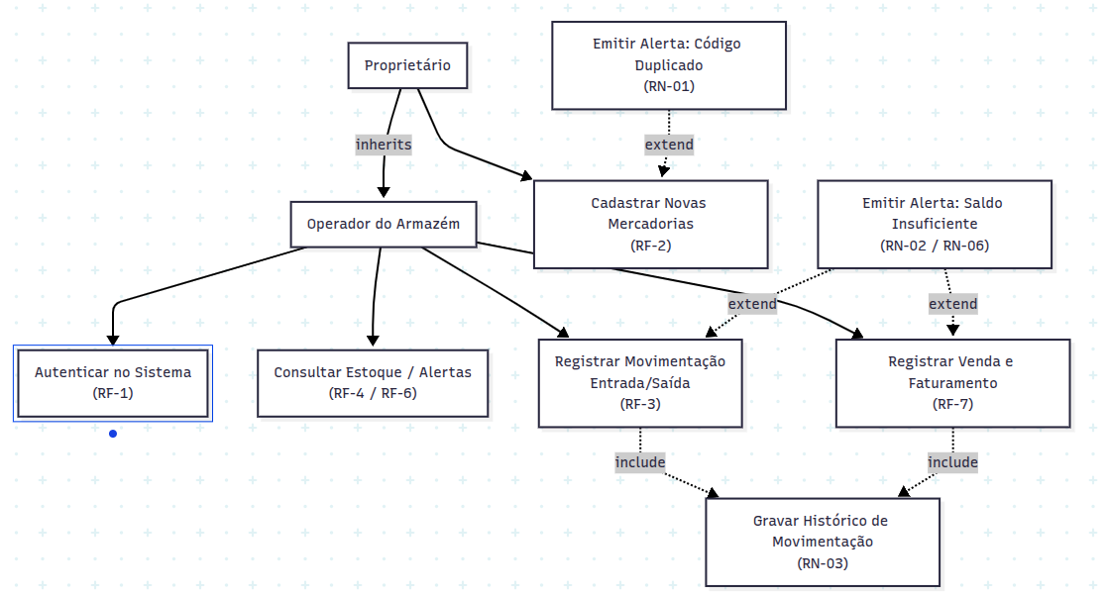

UC-01 — Consultar e Gerenciar Produtos na Home
- Ator Principal: Operador do Armazém, Proprietário
- Descrição: Permite ao usuário visualizar os produtos cadastrados no estoque através de seus smartphones, aplicar filtros categóricos rápidos, pesquisar termos textuais específicos e invocar rotinas de alteração ou exclusão imediata.
- Pré-condições: O aplicativo está inicializado e o método loadProduct() foi disparado com sucesso via callback de ciclo de vida do Flutter.

Fluxo Principal:
- O aplicativo renderiza a tela principal exibindo a identidade visual, barra de pesquisa vazia e todos os produtos carregados da ViewModel.
- O usuário digita caracteres textuais na barra de busca.
- O sistema captura o evento dinâmico via propriedade onChanged e aciona o método searchProduct(value) na ViewModel, atualizando a interface imediatamente.
- O usuário clica no botão de filtro de categorias.
- O sistema abre um menu inferior em formato de lista deslizante (BottomSheet).
- O usuário seleciona uma categoria desejada (Ex: "Ração").
- O sistema invoca o método filterByCategory(category), aplica a seleção, marca o item com um ícone de validação de checagem e fecha a janela inferior.

Fluxos Alternativos e de Exceção:
- Fluxo de Exceção E1 — Nenhum Produto Localizado: Se as buscas de texto do passo 2 ou filtros do passo 6 resultarem em uma lista vazia, o sistema intercepta a renderização e exibe centralizado na tela o texto padrão: "Nenhum produto encontrado".
- Fluxo Alternativo A1 — Exclusão com Confirmação (RN-03 e RN-04):
  - O usuário clica no ícone da lixeira associado a um determinado produto.
  - O sistema interrompe a tela principal e abre um AlertDialog com a pergunta: "Deseja realmente apagar o produto [Nome] ?".
  - Se o usuário clicar em "Não", a janela fecha e o estado do estoque permanece inalterado.
  - Se o usuário clicar em "Sim", o sistema invoca assincronamente o método deleteProduct(product.id).
  - Ocorrendo sucesso, o card do item some da listagem e um SnackBar confirma: "Produto removido com sucesso!".
  - Se ocorrer um erro interno na operação de exclusão, o bloco catch captura o erro e emite em tela o aviso: "Erro ao apagar: [Descrição do Erro]".
5. MODELAGEM DE DADOS (DICIONÁRIO DE ATRIBUTOS)

Diagrama de Classes
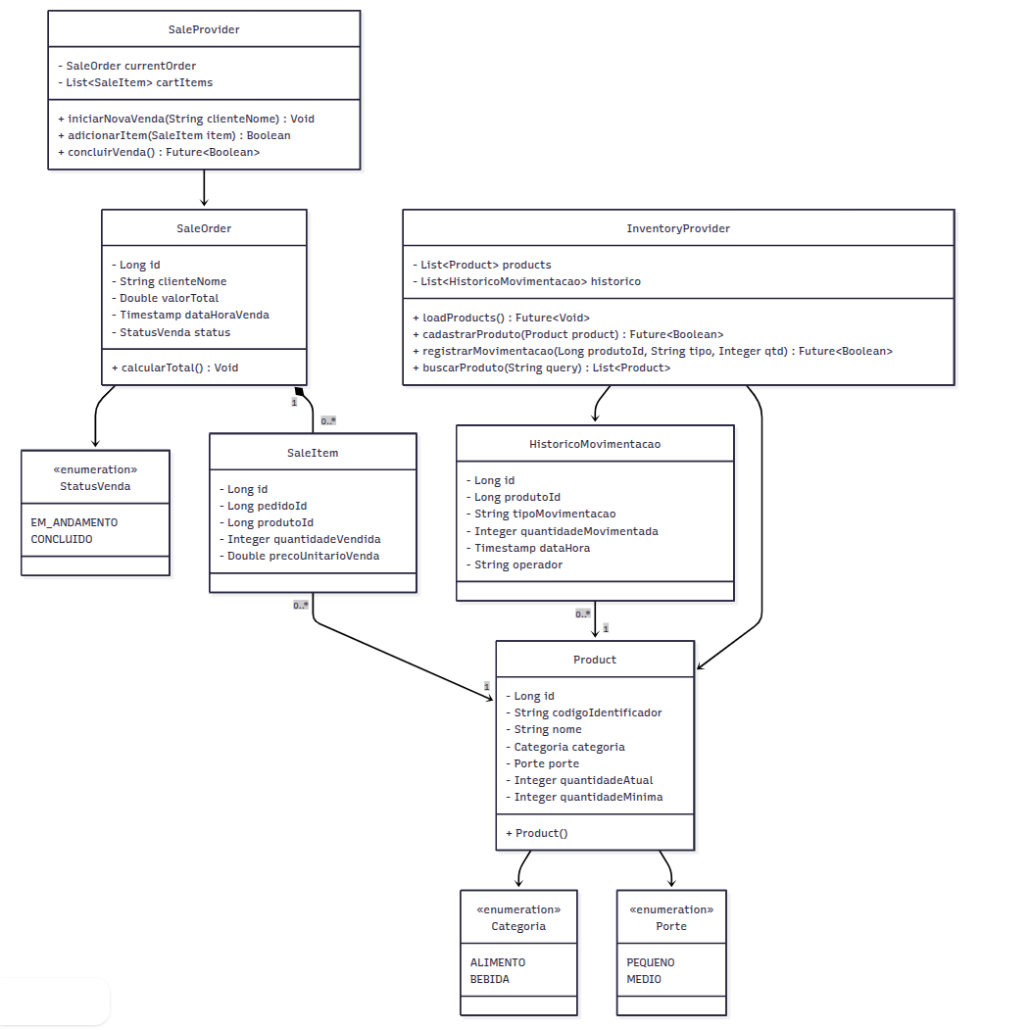

Com base nas propriedades lógicas que alimentam os componentes visuais do código Flutter fornecido, o modelo relacional e de orientação a objetos adota a seguinte padronização de campos obrigatórios:

5.1. Entidade: Product (Produto)
- id (String/Long): Identificador exclusivo gerado no banco de dados para indexação e controle lógico interno.
- name (String): Nome descritivo da mercadoria (Ex: "Ração de Gato 1kg"). Campo obrigatório.
- category (String/Enum): Tipo do item. Fica restrito estritamente às strings contidas na matriz de regras: Bebida, Massas, Ração, Refrigerante ou Grãos.
- price (Double/Decimal): Valor unitário do produto. Tratado em tela por máscaras de precisão monetária (toStringAsFixed(2)).
- stock (Integer): Quantidade atualizada disponível em estoque físico real. Obedece à restrição de ser $\ge 0$.
- imageurl (String): Caminho string ou URL remota para download e exibição dinâmica da miniatura de imagem na interface.

5.2. Entidade: SaleOrder (Pedido de Venda)
- id (Long): Identificador exclusivo do cupom/pedido gerado automaticamente pelo sistema.
- clienteNome (String): Campo de entrada textual obrigatório que identifica o estabelecimento ou pessoa física compradora (Ex: "Mercado Central", "Bar do Zé").
- valorTotal (Double/Decimal): Somatório matemático atualizado dinamicamente à medida que produtos são incluídos no carrinho.
- status (Enum): Estado transacional do faturamento: EM_ANDAMENTO ou CONCLUIDO.

5.3. Entidade: SaleItem (Item da Venda)
- id (Long): Identificador sequencial interno do item no carrinho de compras.
- pedidoId (Long): Chave estrangeira ligando o item ao respectivo SaleOrder.
- produtoId (Long): Chave estrangeira mapeando o item ao Product selecionado.
- quantidadeVendida (Integer): Quantidade física de fardos ou unidades faturadas. Dispara a baixa automática por subtração do campo stock na conclusão.

Diagrama Entidade-Relacionamento
